Proyecto N°1

Implementación del diagrama lógico de un circuito controlador - TEMA B

Arquitectura de Computadoras

Informe del Proyecto

**Introducción:**

El circuito es un controlador de estados que permite pasar entre los estados de acuerdo a la figura enunciada.

Las entradas (A-E) representan las líneas externas que, en caso de estar alguna activa, cambia el controlador a su modo alternativo.

Este modo alternativo realiza saltos especiales a estados específicos, a diferencia del normal que cicla automáticamente por todos los estados en orden desde el 256 al 262.

El circuito fue implementado en la versión Logisim Evolution 3.8.0

**Etapa 1:**

Tabla de estados del circuito:

|  |  |  |  |  |  |  |  |  |
| --- | --- | --- | --- | --- | --- | --- | --- | --- |
| A | B | C | D | E | Estado Actual | Codificación Actual | Próximo Estado | Próxima Codificación |
| 0 |  |  |  |  | 256 | 000 | 257 | 001 |
| 1 |  |  |  |  | 256 | 000 | 259 | 011 |
|  |  |  |  |  | 257 | 001 | 258 | 010 |
|  | 0 |  |  |  | 258 | 010 | 259 | 011 |
|  | 1 |  |  |  | 258 | 010 | 260 | 100 |
|  |  |  | 0 | 0 | 259 | 011 | 260 | 100 |
|  |  |  | 0 | 1 | 259 | 011 | 261 | 101 |
|  |  |  | 1 | 0 | 259 | 011 | 259 | 011 |
|  |  | 0 |  |  | 260 | 100 | 261 | 101 |
|  |  | 1 |  |  | 260 | 100 | 256 | 000 |
|  |  |  |  |  | 261 | 101 | 262 | 110 |
|  |  |  |  |  | 262 | 110 | 256 | 000 |

Las columnas “Codificación Actual” y “Próxima Codificación” las adoptamos como una optimización al circuito. Esto nos permite recorrer todo el circuito utilizando únicamente los últimos 3 bits, dejando los primeros 6 como constantes. Es decir, cada estado resulta de la suma de 256 y nuestra codificación.

Premisas del proyecto:

* Se asume que no se pueden activar dos líneas externas en simultáneo.
* Codificamos la “Salida” del circuito en base decimal para que sea más fácil de verificar y visualizar.
* El contador se mantiene constantemente activo por defecto, excepto cuando se encuentra en el estado 259 y se activa la línea D, donde se apaga el enable del contador para que se mantenga en el mismo estado.

Decisiones tomadas en el contador:

* La entrada “Enable” está cableada a la negación de la salida 110 y la compuerta “D”, ya que en dicha situación el contador se mantiene en el estado actual. En cualquier otro momento el contador trabaja normalmente.
* La entrada “Up/Down´” está cableada a una constante con valor “1” ya que el circuito siempre realiza un cambio de estado hacia adelante, o bien realiza un salto utilizando la entrada “Load”.
* Las entradas “Carry” y “Clear” no están cableadas ya que no es necesaria su utilización.
* La entrada “Load” se encuentra cableada a una compuerta OR, utilizando un MUX, el cuál activa esta entrada cuándo se debe realizar un salto en el Modo Alternativo, y también se utiliza el bit más significativo de la salida del contador para poder codificar el inicio del contador en el estado 256.
* Los bits de salida del contador son utilizados como líneas de selección del MUX, como bits de entrada de la ROM y como los bits de salida de todo el circuito.

ROM: siempre codifica los saltos especiales que debe realizar el circuito, los cuáles van a ser activados cuando se active la entrada “Load” del contador. La ROM codifica dichos saltos en hexadecimal, tomando como entrada 4 bits, el primer bit representa el más significativo del contador y es utilizado para distinguir cuándo el contador se encuentra en 0 y es necesario realizar el salto al estado inicial 256. Los 3 bits restantes respetan la convención adoptada de codificación para cargar el estado al que debe saltar el contador.

MUX: es utilizado para activar la entrada “Load” del contador cuándo el circuito entra en Modo Alternativo. Mientras que la ROM codifica el estado al cuál se va a realizar el salto, el MUX determina cuándo se va a realizar. Las líneas de selección corresponden a los 3 bits menos significativos del estado actual del contador.

Diagrama del circuito:

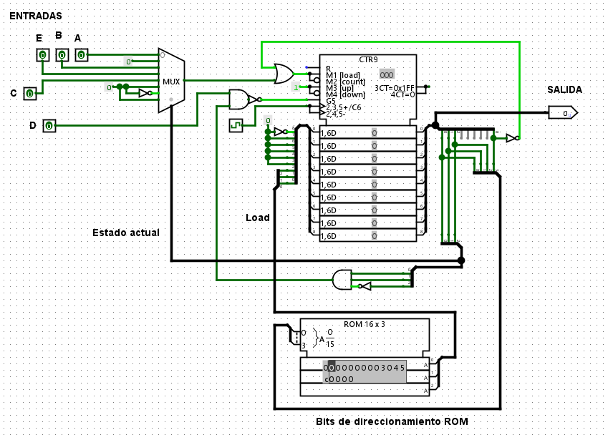

**Conclusión:**

El proyecto fue de utilidad para comprender más a fondo el funcionamiento de un contador, aplicándolo particularmente a este controlador de estados. Además, pudimos combinarlo con otros circuitos, como la ROM y el MUX para que estos trabajen en conjunto y en sincronía, mediante el uso de un reloj.